Mars 2014

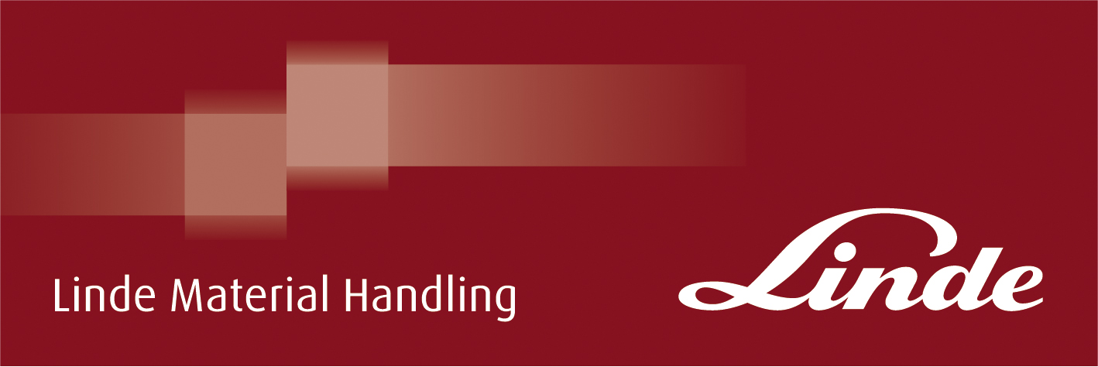

**Pressrelease**

**Designpris till Linde**

Linde R14-R20 har tilldelats den internationellt kända ”red dot design award” i Essen, Tyskland.

En panel av domare från hela världen var imponerade av truckens design med dess dynamiska form och iögonfallande färger i svart och klassiska Linde rött.

Domarnas beslut att ge Linde denna utmärkelse visar vilket högt värde den visuella utvecklingen av trucken har, från en traditionell arbetsmaskin till en anpassad, mycket smidig och kraftfull högteknologisk industriell truck:

”R-seriens truckar ger en exceptionell nivå av kvalitet.”

Vill du veta mera – kontakta

Karl Johan Lindahl  
070-331 28 05  
[kj.lindahl@linde-mh.se](mailto:kj.lindahl@linde-mh.se)